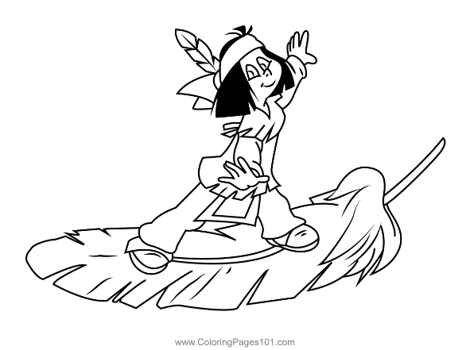

|  |  |  |
| --- | --- | --- |
| Dato | Aktivitet | Ansvarlig |
| 25/8 | Inddeling i patruljer rød-gul-grøn  Brændehugning (spåner er snittet) kindling crackers  Snit barken af en frisk pind, brænd den lidt.  Lav navneskilt af pinden (frisk snit) sæt fast med gummibånd.  Leg: Katten efter musen |  |
| 1/9 | Foliemix – bål tændt på forhånd  Snit dine egne grøntsager og lav din egen foliebakke med mad.  Opvask  Leg: Tyr  Spise foliemix. |  |
| 8/9 | Lave patruljens båltændingskit i patentglas (tegn evt på glasset)  Regler knivbevis.  Snit spåner af blødt fyrretræsbræt.  Kindling crackers – lav tynde pinde.  Leg: Hvem er morderen? |  |
| 15/9 | Patruljevis hulebygning i præsteskoven. Se lommebog.  Aktivere spejdernes fantasi – hvad er en hule? Hvordan skal patruljens hule være? Alene i Vildmarken!  Leg: Gemmelege | Anne kommer ikke. |
| 22/9 | Patruljevis hulebygning i præsteskoven. Se lommebog.  Aktivere spejdernes fantasi – hvor langt er vi med vores hule? Hvad skal der mere bygges på/indrettes i hulen?  Leg: Kram et træ. |  |
| 29/9 | Patruljevis hulebygning i præsteskoven. Se lommebog.  Aktivere spejdernes fantasi – hvad mangler vi på vores hule? Er vi klar til at lave mad ved hulen?  Leg: I land - på vand |  |
| 6/10 | Afslutning hulebygger – husk mærker  Båltænding – brug patruljernes båltændingskits  Bålsnacks i patruljer (snitte pinde):   * Minirullecroissant med chokolade * Æbleringe i dej * Abrikos i bacon   Fremvisning af huler (til de andre patruljer eller forældre). |  |
| 20/10 | Pakke rygsæk happening. Den gode og den dårlige pakning. Lave pakkeliste sammen, som de får med hjem i kopi.  Stoppe sovepose i pose stafet. Egne soveposer med.  Binde dit eget tørklæde (billede-vejledning).  Sløjfe og tømmerstik. Leg: omvendt gemme. |  |
| 3/11 | Regler i trafikken.  Trafikstopdans  Lille løb i Hejls med poster – Spejderlomme/plaster, knob, knivbevis. |  |
| 10/11 | Snitte spids i begge ender af tynd hasselgren og mal den som en nisse. Knivbevis – prøve for dem som ikke har.  Leg: Banke bøf |  |
| 17/11 | Bagesmåkager i pizzaovn. Øve underholdning til juleafslutning.  Leg: Lysklat |  |

Grøn patrulje: Jens, Valdemar, Maja, Laura

Rød patrulje: Petra, Alanna, Kris

Gul patrulje: Gro, Sophia, Leo